SÁNG KIẾN KINH NGHIỆM
“Sử dụng các nguyên vật liệu thiên nhiên vào các hoạt động giúp trẻ tránh xa tivi và điện thoại di động”.
I. PHẦN ĐẶT VẤN ĐỀ
1. Lý do chọn đề tài :
Ngày nay trẻ em được sống trong cuộc sống hiện đại, coi công nghệ thông tin là chủ đạo, vì chúng đã đem lại cho con người khá nhiều những tiện ích, và theo đó là sự lãng quên dần những sản phẩm đồ chơi sản phẩm tự làm truyền thống từ nguyên vật liệu tự nhiên phế thải hết sức bổ ích, thay vào đó là những trò chơi như: game, chat, tivi, điện thoại vô cùng không có lợi cho sự phát triển của trẻ. Các thiết bị công nghệ như điện thoại thông minh máy tính bảng… được xem là “trợ thủ” đắc lực của nhiều cha mẹ trong việc nuôi con. Nhiều người lớn dùng các thiết bị này để dụ trẻ ăn, giữ trẻ ngồi yên một chỗ để làm những việc khác hoặc nghĩ rằng cho trẻ chơi điện thoại là giúp con sớm làm quen với công nghệ thông tin… Thế nhưng sự thật thì các thiết bị công nghệ lại là một “con dao hai lưỡi”. Việc lạm dụng có thể gây ảnh hưởng đến sức khỏe và sự phát triển của trẻ mà bạn không ngờ đến.
Bản thân tôi là một giáo viên và cũng là một người mẹ có con nhỏ tôi luôn mong muốn dành những gì tốt đẹp nhất cho các con, để các con có một tuổi thơ tươi đẹp, có tâm hồn yêu thiên nhiên, yêu cỏ cây hoa lá, biết bảo vệ môi trường sống xanh, sạch đẹp. Vì vậy tôi luôn băn khoăn và đặt câu hỏi tại sao lại không vận dụng những nguyên vật liệu thiên nhiên vốn có trong cuộc sống vào các hoạt động của trẻ để trẻ được học, được chơi những trò chơi sáng tạo và tạo ra những sản phẩm thật đẹp mà tuổi thơ ông bà cha mẹ trẻ đã từng chơi .
Nhận thấy vai trò to lớn của việc sử dụng các nguyên vật liệu thiên nhiên vào các hoạt động học của trẻ như vừa dễ tìm, dễ kiếm xung quanh trẻ không phải tốn kém về kinh phí mà còn giúp trẻ biết bảo vệ môi trường, biết tận dụng nguồn nguyên vật liệu thiên nhiên để tạo nên những sản phẩm đẹp giúp trẻ thoả sức sáng tạo, khám phá phát triển trí tưởng tượng phong phú, kích thích não bộ của trẻ phát triển một cách toàn diện nhất, khi trẻ say sưa với những trò chơi mà trẻ thích, trẻ không còn nghĩ đến muốn chơi điện thoại hay xem tivi nữa, từ những việc làm hữu ích đó bản thân tôi đã trăn trở, suy nghĩ làm sao tìm ra biện pháp gì tốt nhất để giúp trẻ tránh xa với ti vi, điện thoại, vì lý do đó nên tôi đã mạnh dạn chọn nghiên cứu đề tài : “Sử dụng các nguyên vật liệu thiên nhiên vào các hoạt động giúp trẻ tránh xa tivi và điện thoại di động”.
2. Đối tượng nghiên cứu:
Trẻ mẫu giáo 3-4 tuổi, tại lớp 3 tuổi 1 – Trường Mầm non Tam Đa – Huyện Vĩnh Bảo – Thành phố Hải phòng.
3. Mục tiêu của biện pháp:
Qua quá trình áp dụng những giải pháp giúp trẻ chủ động, tích cực, hứng thú khám phá thế giới xung quanh trẻ, hình thành nhân cách, phẩm chất của trẻ. Từ đó giúp trẻ ham muốn, thích chơi với các nguyên vật liệu từ thiên nhiên hạn chế tivi và điện thoại di động.
II. NỘI DUNG
- Thực trạng ( khi chưa áp dụng biện pháp)
1.1 Thuận lợi :
- Nhà trường tạo mọi điều kiện nâng cao kiến thức và trang bị đầy đủ trang thiết bị cho lớp. Bản thân tôi là một giáo viên trẻ luôn nhiệt tình tâm huyết với nghề, ham học hỏi, trau dồi kiến thức, có nghiệp vụ sư phạm và kinh nghiệm chăm sóc, giáo dục trẻ vững vàng.
- Trẻ cùng một độ tuổi, trẻ có ý thức và nề nếp học tập, vui chơi, vệ sinh.
1.2. Khó khăn
- Trẻ hiếu động, nhút nhát, chưa mạnh dạn trong các hoạt động nhất là hoạt động vui chơi.
- Các đồ chơi từ nguyên vật liệu thiên nhiên của giáo viên còn ít, tính bền, đẹp chưa cao, chưa hấp dẫn, chưa sáng tạo, còn mang tính thụ động.
- Hoạt động vui chơi với nguyên vật liệu thiên nhiên của giáo viên còn chưa thật sự sáng tạo, chưa đổi mới phương pháp tổ chức hoạt động vui chơi, chưa lấy trẻ làm trung tâm, chưa mạnh dạn vận dụng các phương pháp mới một cách linh hoạt để dạy trẻ.
- Phần lớn phụ huynh bận rộn với công việc làm ăn nên ít có thời gian chơi cùng trẻ, hoặc một số phụ huynh rất nuông chiều con cái dẫn đến trẻ rất thích xem tivi hay sử dụng điện thoại di động để chơi. Phụ huynh chưa hiểu được giá trị, vai trò của hoạt động vui chơi từ các vật liệu tự nhiên.
2. Cơ sở lý luận và cơ sở thực tiễn của biện pháp
  - Cơ sở lý luận
Hoạt động vui chơi là hoạt động giúp trẻ giải trí, thư giãn đồng thời còn tạo cơ hội cho trẻ cảm nhận và khám phá về môi trường xung quanh một cách dễ dàng, tự nhiên mà hiệu quả. Trẻ được “Học bằng chơi, chơi mà học”, vì thông qua chơi trẻ được khám phá, trải nghiệm, lĩnh hội được kiến thức và hình thành các kĩ năng. Tư duy của trẻ được phát triển và trí tưởng tượng, sáng tạo của trẻ ngày càng phong phú. Phát triển cho trẻ về ngôn ngữ, các kỹ năng giao tiếp, kỹ năng hợp tác, chia sẻ và các kỹ năng xã hội khác, đồng thời rèn luyện tính kiên trì, nhẫn nại cho trẻ.
Hoạt động vui chơi hàng ngày với nguyên vật liệu thiên nhiên mang lại cho trẻ sự thoải mái, thích thú sẽ giúp trẻ tránh xa được tivi hay điện thoại di động. Tham gia hoạt động vui chơi nhất là từ các nguyên vật liệu thiên nhiên trẻ được tiếp xúc và hoạt động trực tiếp với các đối tượng sẽ giúp trẻ rèn luyện các giác quan, rèn luyện thao tác tư duy và mở rộng vốn hiểu biết cho trẻ. Sự phong phú của các nguyên vật liệu thiên nhiên sẽ gây hứng thú, kích thích trẻ hoạt động khám
phá không ngừng, khơi dậy và nuôi dưỡng ở trẻ ham muốn tìm hiểu, khám phá thế giới xung quanh. Đồng thời tham gia hoạt động vui chơi hàng ngày với các nguyên vật liệu thiên nhiên còn là cơ hội để trẻ rèn luyện trí não, suy đoàn, rèn các kỹ năng sống cơ bản, góp phần mở rộng vốn hiểu biết của trẻ về môi trường tự nhiên, xã hội; thỏa mãn nhu cầu chơi và hoạt động theo ý thích của trẻ.
2.2 Cơ sở thực tiễn
Trong tình hình thực tế, nhà trường đã cho trẻ đi tham quan, trải nghiệm, đã cho trẻ sử dụng các vật liệu từ thiên như cỏ, cây, hoa, lá…..vào hoạt động giảng dạy nhưng hiệu quả đem lại chưa cao, bởi lý do giáo viên vận dụng còn máy móc, cứng nhắc trong cách tổ chức cho trẻ ở các hoạt động bằng nguyên vật liệu tự nhiên; nội dung đưa vào bài dạy đối với các nguyên vật liệu thiên nhiên còn hạn hẹp. Và phần lớn qua khảo sát đầu năm tại lớp tôi thấy đa số trẻ thích xem tivi, điện thoại di động.
Với tình hình thực tế tại lớp đang phụ trách tôi nhận thức sâu sắc và xác định rõ những việc cần làm ngay đối với trẻ, với phụ huynh và toàn xã hội để đẩy mạnh công tác chăm sóc giáo dục cho trẻ mầm non. Từ thực trạng trên, tôi đã suy nghĩ tìm ra biện pháp: “Sử dụng các nguyên vật liệu thiên nhiên vào các hoạt động giúp trẻ tránh xa tivi và điện thoại di động” .
3.Nội dung biện pháp
3.1. Mô tả biện pháp, cách tiến hành
Biện pháp 1: Cho trẻ làm quen, khám phá với các nguyên vật liệu thiên nhiên
Với từng loại nguyên vật liệu trẻ sẽ có những trò chơi khác nhau. Sau khi đã sưu tầm được các nguyên vật liệu cần thiết và phân loại việc đầu tiên tôi cho trẻ làm quen và khám phá với các nguyên vật liệu này. Tôi đã cho trẻ nhìn, gọi tên, cảm nhận... để giúp trẻ tìm hiểu về đặc điểm, cấu tạo, hình dáng, chất liệu của chúng. Đây là khâu quan trọng nếu như trước kia giáo viên thường xem nhẹ, nghĩ là trẻ đã quá quen thuộc mà bỏ qua chỉ cần vào tiết học yêu cầu trẻ thực hiện thì trẻ sẽ không biết được nó có đặc điểm thế nào và làm như thế nào với nó.
Ví dụ: Khi cho trẻ làm quen với rơm sau khi đã được chuốt sạch sẽ, an toàn tôi cho trẻ quan sát, nói lên đặc điểm của cọng rơm về màu sắc, trơn, dài,...xù sì... sau đó cho trẻ nói lên cảm nhận của mình.
Hoặc tôi cho trẻ chơi với nguyên vật liệu khác: sỏi, đá, cát, lá cây, vỏ hến, ngao, mo cau, hột hạt... tôi cũng giúp trẻ được khám phá và nói lên cảm nhận của mình khi tiếp xúc trực tiếp với các vật liệu mà trẻ được tiếp xúc.
Từ việc cho trẻ tiếp xúc, làm quen, khám phá với những nguyên vật liệu khác nhau tôi đã gợi mở và giúp trẻ biết được những trải nghiệm và nói lên suy nghĩ, ý nghĩa của mình. Đồng thời giúp trẻ lựa chọn được nguyên vật liệu thiên nhiên tối ưu nhất khi trẻ khi tạo ra các sản phẩm để chơi.
Biện pháp 2: Học mà chơi – chơi mà học
“Học mà chơi – chơi mà học” trong học có chơi vì vậy trong hoạt động học trẻ cũng được chơi theo hướng dẫn của cô. Tuy nhiên không phải hoạt động học nào cũng sử dụng các nguyên vật liệu thiên nhiên để trẻ chơi được. Thế nên bản thân đã lựa chọn một số hoạt động học phù hợp.
* Hoạt động tạo hình
Hoạt động tạo hình là một trong những phương tiện tích cực để phát triển ở trẻ khả năng hoạt động trí tuệ như: Khả năng quan sát, trí nhớ, tư duy, tưởng tượng. Tham gia vào hoạt động tạo hình, trẻ có nhiều điều kiện tiếp thu cái đẹp, cái tốt trong xã hội, trải nghiệm các xúc cảm, tình cảm trong giao tiếp, học hỏi về các kỹ năng xã hội và đánh giá các hành vi văn hóa - xã hội qua các hình tượng, các sự kiện, hiện tượng được miêu tả. Nội dung của tạo hình là con đường dẫn dắt trẻ nhanh chóng hòa nhập vào xã hội xung quanh.
Đây là hoạt động nổi bật vừa học vừa chơi đối với trẻ. Mỗi một nguyên liệu thiên nhiên khác nhau, bằng trí tưởng tượng của trẻ, trẻ sẽ tạo ra được nhiều sản phẩm đồ dùng đồ chơi phục vụ cho hoạt động học của mình.
Ví dụ: Trong giờ học hoạt động tạo hình, nội dung: “Thiên nhiên kỳ vĩ”. Tôi đã cho trẻ tự lựa chọn các vật liệu thiên nhiên khác nhau để tạo thành những sản phẩm mà mình yêu thích. Qua đó thể hiện được sự sáng tạo, trí tưởng tưởng, sự khéo léo và kỹ năng làm việc của mỗi trẻ trong lớp đồng thời tạo sự húng thú và làm cho không khí lớp học thêm sôi nổi. Tùy vào sở thích, năng lực của mỗi trẻ và tính nổi trội của mỗi vật liệu để trẻ tạo ra sản phẩm. Có trẻ sẽ sử dụng vật
liệu là cọng rơm để tạo ra con gà, đống rơm; có trẻ dùng lá cây tạo ra con chim, con chuột; có trẻ sử dụng vỏ hến tạo ra con bướm ...
* Trong hoạt động trải nghiệm khám phá
Nếu như trước đây tôi sử dụng một vật liệu thiên nhiên theo định hướng của giáo viên để trẻ thực hiện trong hoạt động khám phá thì giờ đây bản thân tôi đã cho trẻ được trải nghiệm khám phá nhiều với các nguyên vật liệu tự nhiên, cô chỉ định hướng đưa ra cách làm sau để cho trẻ tự thực hiện cô quan sát, hướng dẫn trẻ thực hiện. Với cách làm này đã phát huy được sự thích thú, say mê đồng thời thể hiện được năng lực của mỗi trẻ. Từ đó làm cho không khí lớp học thêm sinh động, hoạt động học được hiệu quả hơn.
Ví dụ: Bức tranh tạo hình về đàn cá được tạo từ đá, bức tranh các con vật nghộ nghĩnh được tạo ra từ sỏi và rất nhiều các con vật được tạo ra từ các loại lá cây ...hoặc cách sắp xếp theo nguyên tắc.
Biện pháp 3: Hoạt động vui chơi
Hoạt động vui chơi là hoạt động chiếm thời gian nhiều nhất trong thời gian trẻ ở trường, là thời gian trẻ được chơi thoải mái nhất. Khi trẻ chơi tôi thường chú ý đến kỹ năng chơi, quan sát, chú ý, phán đoán, suy luận của trẻ, sự phối hợp, chia sẻ, hợp tác của trẻ…Việc tổ chức cho trẻ chơi cùng nhau có ý nghĩa rất quan trọng, vì thế tôi luôn chú trọng việc dạy trẻ dần dần chứ không áp đặt trẻ. Trẻ có thể chơi trong hoạt động góc cũng có thể chơi trong giờ hoạt động ngoài trời…
Ví dụ: Với giờ hoạt động ngoài trời, tôi cho trẻ thi làm tranh. Tôi chia lớp thành nhiều nhóm, mỗi nhóm sẽ tự lựa chọn nguyên liệu bằng lá, các hột hạt, … để thi. Trong quá trình trẻ thi làm các sản phẩm tôi quan sát từng nhóm. Sản phẩm cô chấm là tranh về cây, tranh về hoa. Các bạn nhỏ sau một thời gian đã có những kết quả rất đáng khích lệ.
Việc tạo ra nhiều hình thức chơi tôi thấy trẻ càng thêm hứng thú, đoàn kết, phát huy được năng lực, phẩm chất của mỗi trẻ.
Biện pháp 4: Tuyên truyền về hiệu quả của việc sử dụng nguyên vật liệu thiên nhiên đến phụ huynh.
Trong trường mầm non công tác tuyên truyền, phối kết hợp với phụ huynh rất quan trọng, việc phối hợp với cha mẹ trẻ nhằm cung cấp thông tin hai chiều, góp phần nâng cao chất lượng. Để có được kết quả thành công trong việc dạy trẻ đòi hỏi phải có nguồn nguyên liệu tự nhiên phong phú và đa dạng, vì thế tôi đã trao đổi với phụ huynh về các loại nguyên vật liệu thiên nhiên ,cần được sưu tầm, thu gom để phụ huynh mang đến lớp cho con mình hoạt động.
Bên cạnh đó tôi đã mạnh dạn thường xuyên mời phụ huynh tham quan góc sáng tạo của các con, nhằm mục đích tuyên tuyền về các hoạt động của cô và trẻ đã tạo ra được sản phẩm từ nguyên vật liệu thiên nhiên, ngoài ra tôi còn quay video, hay chụp ảnh gửi lên nhóm zalo của lớp, hoặc cho trẻ mang về để phụ huynh thấy được sản phẩm, kỹ năng và đặc biệt là sự hứng thú, say mê của con em mình, đã tạo ra được những sản phẩm có ý nghĩa vô cùng quan trọng.
Đồng thời tôi tích cực trao đổi với các bậc phụ huynh, để phụ huynh hiểu tác dụng của việc sử dụng nguyên vật liệu tự nhiên đối với hoạt động tạo hình của trẻ, tôi còn hướng dẫn phụ huynh một số kỹ năng làm đồ chơi từ các nguyên vật liệu tự nhiên, phế thái, và tạo nhiều cơ hội cho trẻ được trải nghiệm, được chơi, được thể hiện khả năng tạo hình của mình với các nguyên liệu tự nhiên có sẵn trong gia đình, khi đi thăm quan, hay du lịch...
Khuyến khích các bậc cha mẹ cùng tham gia chơi với các con, từ đó sáng tạo ra nhiều đồ chơi từ các nguyên vật liệu tự nhiên sẵn có tại nhà , cho trẻ chơi mọi lúc, mọi nơi say sưa, hứng thú không còn nghĩ đến việc chơi điện thoại, xem ti vi, vào mạng như trước nữa.
Từ những kết quả trên phụ huynh biết được tầm qua trọng của việc “Sử dụng các nguyên vật liệu thiên nhiên vào các hoạt động giúp trẻ tránh xa tivi và điện thoại di động” là một việc làm hữu ích đối với con trẻ, phụ huynh đã tích cực hơn trong việc hỗ trợ các nguyên vật liệu thiên nhiên, phế thải, và cùng con tự tay làm các đồ dùng, đồ chơi từ các nguyên vật liệu phế thải đã thay thế cho các đồ dùng mua trôi nổi sẵn có trên thị trường.
3.2. Đánh giá ưu điểm và hạn chế của biện pháp.
* Ưu điểm: Thông qua biện pháp trẻ tự tạo ra các sản phẩm và tự chơi những sản phẩm bằng nguồn nguyên vật liệu thiên nhiên mà mình tạo ra. Giúp cho giáo viên nắm vững nội dung, phương pháp tổ chức hoạt động vui chơi với vật liệu thiên nhiên. Có sự linh hoạt, sáng tạo trong tổ chức các hoạt động giáo dục đạt hiệu quả cao.
*Hạn chế: Do phần đông số trẻ trong lớp là con em nông dân , lao động ở khu công nghiệp không có thời gian ở nhà cùng con cái, đa số cháu ở với ông bà nên còn được cưng chiều dẫn đến việc sử dụng các nguyên vật liệu thiên nhiên giúp trẻ tránh xa các thiết bị điện tử vẫn còn hạn chế.
3.3 Đánh giá kết quả đạt được sau khi áp dụng biện pháp.
* Đối với trẻ
+ Trẻ hứng thú, say mê, sáng tạo trong mọi hoạt động, tạo ra nhiều sản phẩm lạ, dễ thương, thể hiện được ý tưởng và cảm xúc riêng của mình.
+ Giúp trẻ khám phá ra nhiều loại nguyên vật liệu thiên nhiên, đáp ứng nhu cầu hoạt động vui chơi, học tập, đồng thời nâng cao ý thức bảo vệ môi trường cho trẻ ngay từ thuở ban đầu.
+ Tăng khả năng sáng tạo, linh hoạt của trẻ, giúp trẻ phát triển toàn diện hơn, trẻ không còn nhút nhát, mạnh dạn thể hiện khả năng sự sáng tạo của bản thân, giúp trẻ gẫn gũi với thiên nhiên hơn.
+ Trẻ tích cực tham gia hoạt động vui chơi, trẻ mạnh dạn tự tin, hạn chế tivi và điện thoại di động; biết tiết kiệm, giữ vệ sinh môi trường và có ý thức bảo vệ thiên nhiên hơn.
* Đối với giáo viên
- Được sự tin tưởng, quan tâm ủng hộ rất lớn từ các bậc phụ huynh trong việc phối hợp chăm sóc, giáo dục trẻ.
- Có kinh nghiệm, kĩ năng, sáng tạo trong việc hướng dẫn trẻ làm các đồ dùng đồ chơi cho trẻ, kích thích khả năng sáng tạo của trẻ, linh hoạt hơn trong đồ dùng, tích cực tìm tòi và tận dụng các nguyên vật liệu thiên nhiên.
- Phối hợp nhịp nhàng với cha mẹ trẻ trong mọi hoạt động của trẻ. Tạo mối quan hệ gần gũi, sự tín nhiệm và ủng hộ từ phía cha mẹ trẻ.
* Đối với phụ huynh
- Giúp cha mẹ trẻ hiểu rõ ý nghĩa, tầm quan trọng của các vật liệu thiên nhiên trong hoạt động vui chơi của trẻ. Từ đó các bậc cha mẹ trẻ chủ động, tích cực phối kết hợp với giáo viên trong công tác chăm sóc và giáo dục trẻ.
- Cha mẹ hài lòng với kết quả mà trẻ đạt được. Ở nhà cha mẹ trẻ ít thấy trẻ chơi điện thoại hay ti vi, đồng thời cùng hiểu và thông cảm chia sẻ với những khó khăn của cô giáo.
III. KẾT LUẬN VÀ KHUYẾN NGHỊ
1. Đánh giá khả năng triển khai rộng rãi của biện pháp và hướng phát triển tiếp theo.
Việc thực hiện biện pháp này không chỉ phù hợp với tôi mà còn có thể áp dụng và nhân rộng cho tất cả các trường trong toàn địa bàn huyện, áp dụng cho cả quận huyện khác.
2. Bài học kinh nghiệm
Để đạt được kết quả cao trong việc sử dụng các nguyên vật liệu thiên nhiên vào hoạt động vui chơi giúp trẻ tránh xa tivi và điện thoại di động bản thân tôi rút ra được bài học kinh nghiệm sau:
Giáo viên phải có kinh nghiệm, kĩ năng, sáng tạo trong việc hướng dẫn trẻ làm các đồ dùng đồ chơi cho trẻ, kích thích khả năng sáng tạo của trẻ, linh hoạt hơn trong đồ dùng, tích cực tìm tòi và tận dụng các nguyên vật liệu thiên nhiên.
Khảo sát kỹ chất lượng đầu năm để nắm vững được khả năng nhận thức của trẻ và có kế hoạch dạy trẻ phù hợp. Tạo điều kiện cho trẻ hoạt động mọi lúc, mọi nơi, động viên khích lệ trẻ gần gũi, thân thiện, hiểu và cùng trẻ thể hiên, tạo cho trẻ cảm giác tự tin, thoải mái và đạt hiệu quả cao trong giờ hoạt động. Tìm hiểu tâm sinh lí của trẻ, về khả năng nhận thức, để có biện pháp dạy phù hợp, khoa học..
Phối hợp nhịp nhàng với cha mẹ trẻ trong mọi hoạt động của trẻ. Tạo mối quan hệ gần gũi, sự tín nhiệm và ủng hộ từ phía cha mẹ trẻ.
3. Đề xuất, kiến nghị
Nhà trường tiếp tục đầu tư kinh phí mua một số trang thiết bị phục vụ cho dạy và học. Tạo điều kiện để giáo viên đồng nghiệp được học hỏi kinh nghiệm. Tổ chức thêm các buổi chuyên đề về hoạt động vui chơi hàng ngày với nguyên vật liệu thiên nhiên sử dụng các nguyên vật liệu tự nhiên gần gũi với trẻ.
Phụ huynh cần phối hợp chặt chẽ với giáo viên, nhà trường làm tốt công tác tuyên truyền đến toàn thể các cấp ngành, các lực lượng xã hội cùng tham gia vào việc sử dụng các nguyên vật liệu thiên nhiên vào hoạt động vui chơi giúp trẻ tránh xa tivi và điện thoại di động.
Trên đây là một số biện pháp “Sử dụng các nguyên vật liệu thiên nhiên vào các hoạt động giúp trẻ tránh xa tivi và điện thoại di động” mà tôi đã thực hiện. Rất mong nhận được quan tâm đóng góp ý kiến bổ sung của ban giám khảo để biện pháp của tôi hoàn thiện hơn.
Xin chân thành cảm ơn!
Vĩnh Bảo , ngày 09 tháng 10 năm 2023
CƠ QUAN ĐƠN VỊ NGƯỜI VIẾT
ÁP DỤNG SÁNG KIẾN (Ký, ghi rõ họ tên)
(Xác nhận)
……………….......................................
………………....................................... Vũ Thị Vương
………………………………………...
…………………………………………
…………………………………………
(Ký tên, đóng dấu)

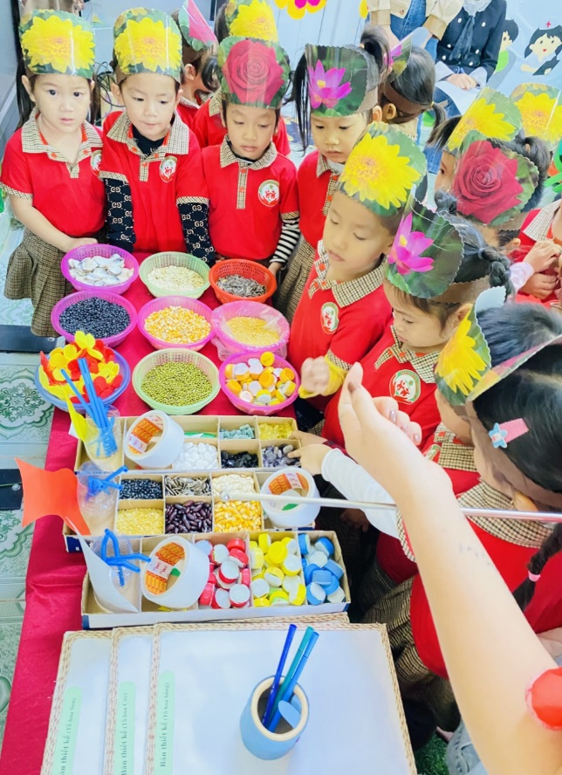
IV. PHỤ LỤC

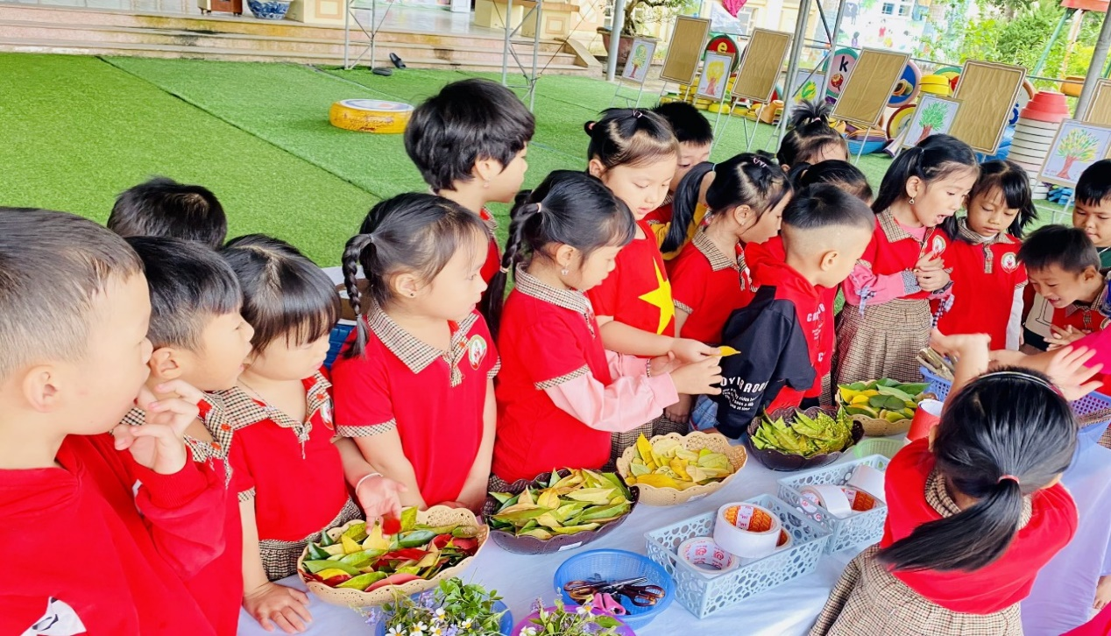
Hình ảnh: Trẻ làm quen với các vật liệu thiên nhiên
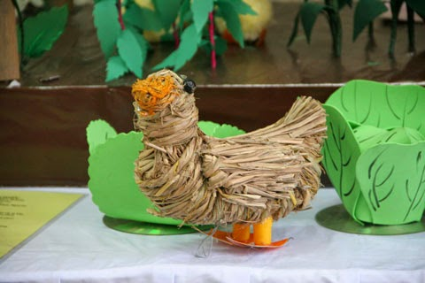
(Hình ảnh con gà được làm từ rơm)
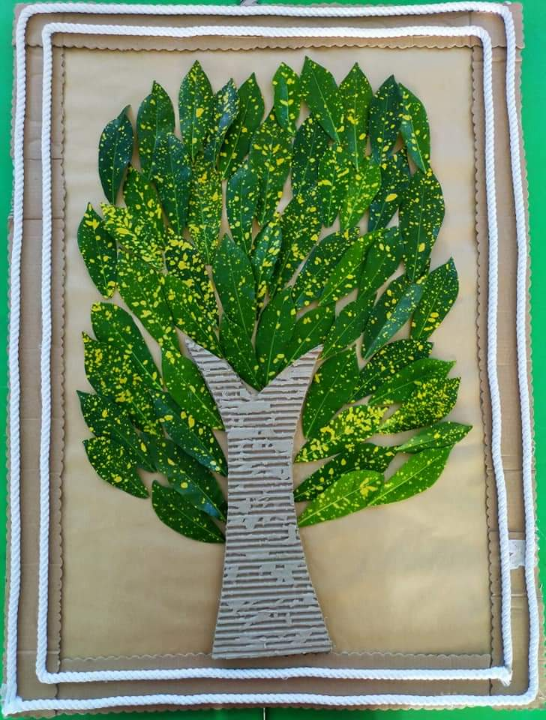
(Hình ảnh cây xanh được làm từ bìa cattong, lá cây)

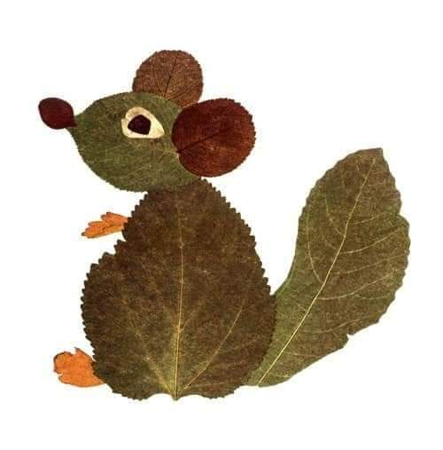
(Hình ảnh trẻ xếp con chuột bằng lá cây)
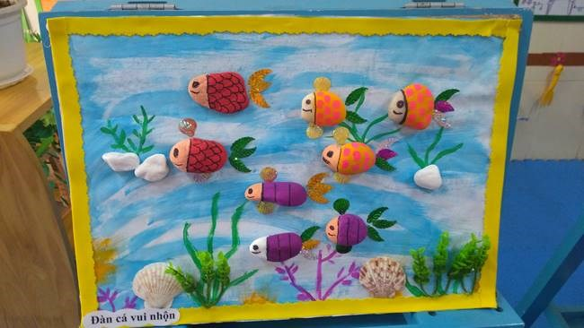

(Hình ảnh đàn cá được làm từ đá)

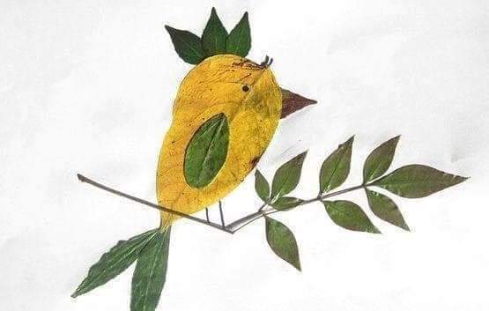
(Hình ảnh con chim bằng lá cây)
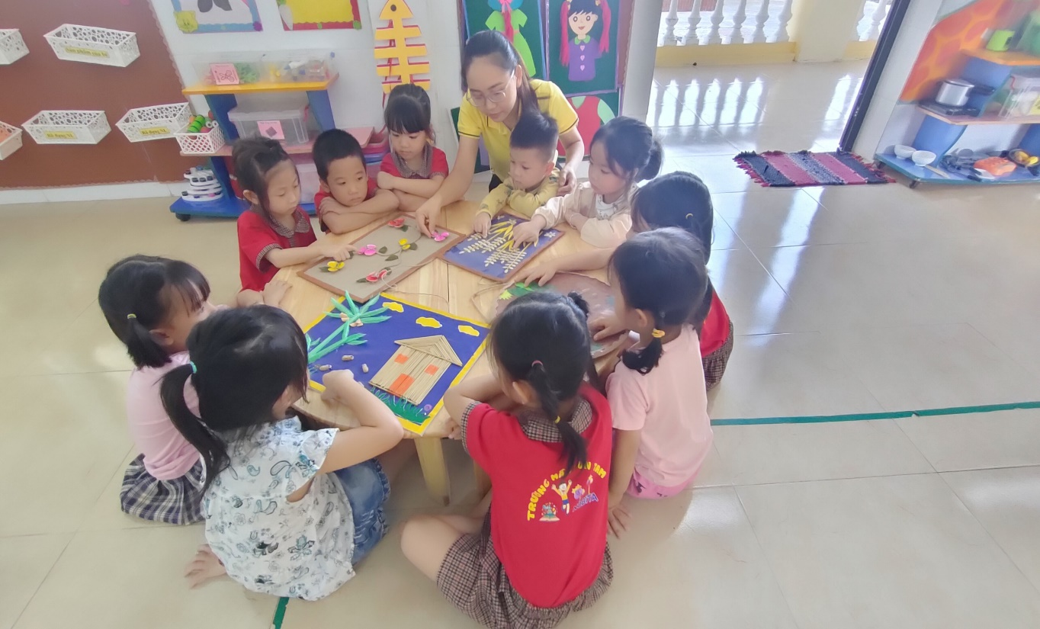

Hình ảnh: Trẻ làm tranh từ vật liệu thiên nhiên lá cây, hột hạt, đá...

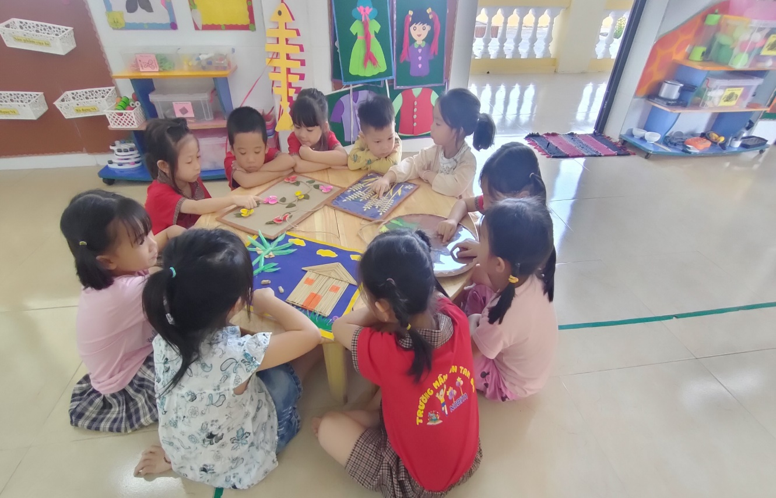
Hình ảnh: Trẻ làm tranh từ vật liệu thiên nhiên lá cây, hột hạt, đá...
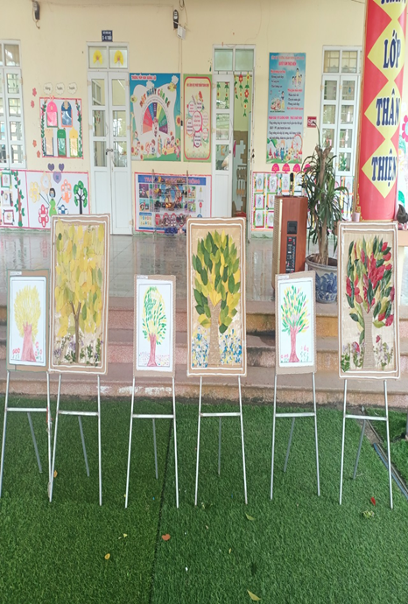
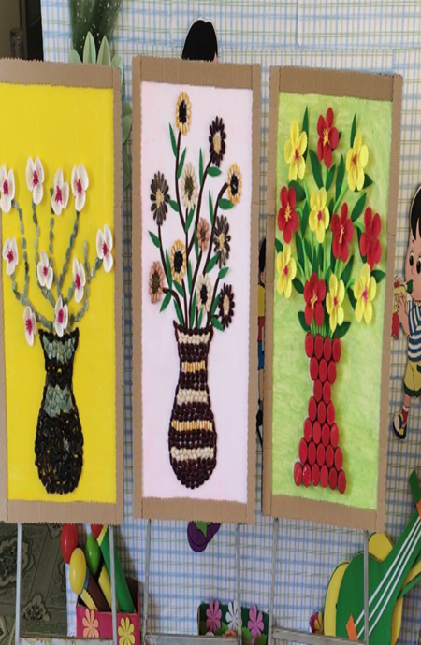
Hình ảnh: Các sản phẩm mà trẻ thực hiện

